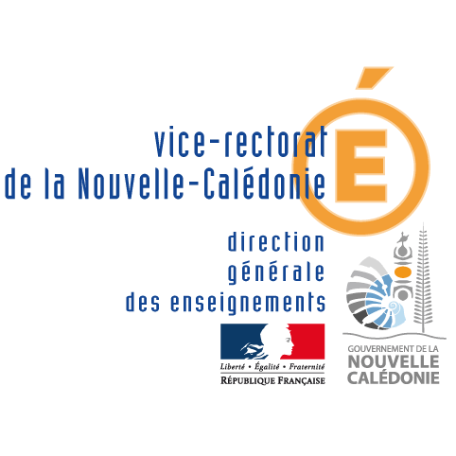
Mission Secourisme – Version 2018

AVIS D’OUVERTURE D’UNE UNITE D’ENSEIGNEMENT
« GESTES QUI SAUVENT »

Document à faire parvenir 15 jours avant le début de la session à : cpellerin@ac-noumea.nc
En cas de modification de date ou annulation de la session, la mission secourisme doit être informée.

Etablissement demandeur :
Adresse :
Téléphone :

Formateur PAE FPSC :
Nom : Prénom :
Fonction :
Etablissement d’exercice :

Formateur PAE FPSC :
Nom : ……………………………………. Prénom : …………………………………….
Fonction : …………………………………….
Etablissement d’exercice : …………………………………….

Formateur PAE FPSC :
Nom : ……………………………………. Prénom : …………………………………….
Fonction : …………………………………….
Etablissement d’exercice : …………………………………….

Lieu de la formation : GOD de KOUAOUA

Date de l’intervention | Horaires | Nombre d’ élèves concernés | Total

Nombre de stagiaires (30 maximum) : Qualité des stagiaires : élèves □ personnels
Rappel : 10 stagiaires / formateur PAEPSC

Signature :

Date de la demande d’ouverture de session :

